INSTRUCTIVO DISTANCIAMIENTO SOCIAL

- Descripción:
La Organización Mundial de la Salud (OMS) pide utilizar el término "distancia física" y no "distancia social" para referirse al aislamiento recomendado entre personas por la pandemia de coronavirus, ya que el segundo se puede percibir como una desconexión de los seres queridos.
La OMS hace esta aclaración porque afirma querer que las personas se mantengan socialmente conectadas.
El distanciamiento social es una medida de mitigación comunitaria frecuentemente utilizada en pandemias o en el contexto de alerta sanitaria. El cual corresponde a la disminución del contacto físico entre personas en cualquier situación.
- ¿Qué distancia se debe tener entre personas?
Mantenga al menos 1 metro de distancia entre usted y las demás personas, particularmente aquellas que tosan, estornuden y tengan fiebre.
¿Por qué? Cuando alguien con una enfermedad respiratoria, como la infección por el SARS-CoV-2, que produce la enfermedad COVID-19, tose o estornuda, proyecta pequeñas gotículas que contienen el virus. Si se encuentra demasiado cerca, puede inhalar el virus y contagiarse la enfermedad.
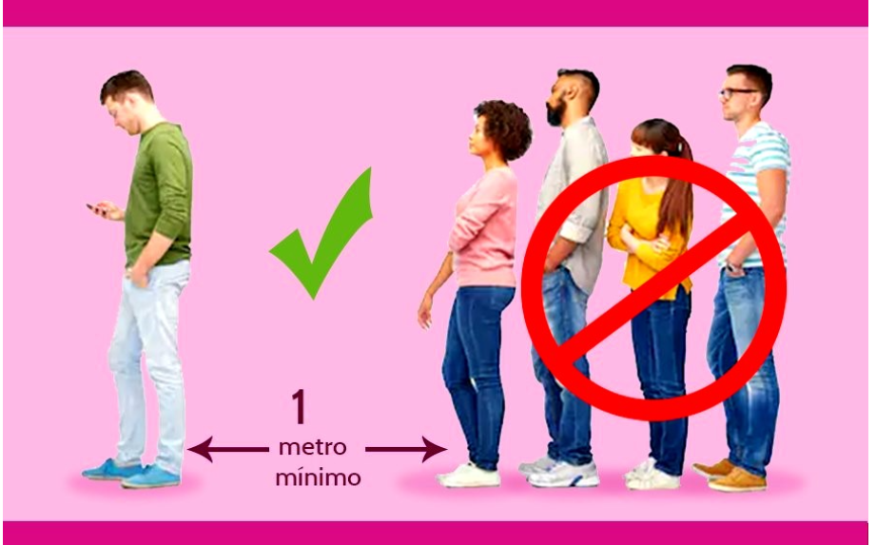
la pandemia del COVID-19, también se debería limpiar las

